**Лабораторна робота 7**

**ДОСЛІДЖЕННЯ ПРАВИЛ ТА ПРОТОКОЛІВ УСТАНОВЛЕННЯ ВІДПОВІДНОСТЕЙ МІЖ ЛОГІЧНИМИ І ФІЗИЧНИМИ АДРЕСАМИ В ІР-МЕРЕЖАХ**

**Мета заняття:** ознайомитися з основними правилами та протоколами встановлення відповідностей між логічними і фізичними адресами в ІР-мережах; ознайомитися з правилами встановлення відповідностей для групових та широкомовних адрес; ознайомитися з деталями організації та функціонування протоколу ARP; отримати практичні навички побудови локальної мережі на базі комутатора Ethernet та навички моніторингу, діагностики та керування процесами встановлення відповідностей між логічними і фізичними адресами в ІР-мережах для вузлів ОС Windows, ОС Linux та комунікаційних пристроїв Cisco; дослідити процеси встановлення відповідностей між логічними і фізичними адресами та процеси передачі повідомлень протоколу ARP у побудованій мережі.

**Завдання на лабораторну роботу**

**Завдання 1.** У середовищі програмного емулятора/симулятора створити проект локальної комп’ютерної мережі (рис. 24). Для побудованої мережі заповнити описову таблицю, аналогічну табл. 3.

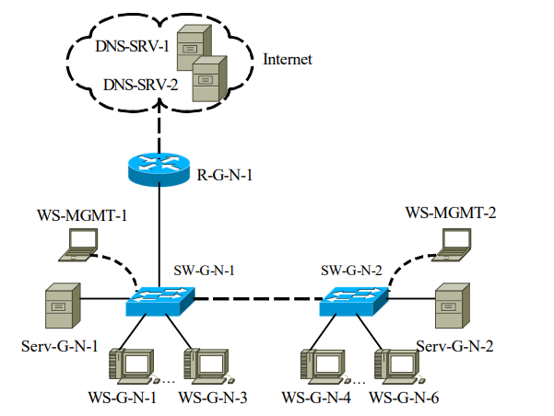

Рис. 1.1. Проект мережі.

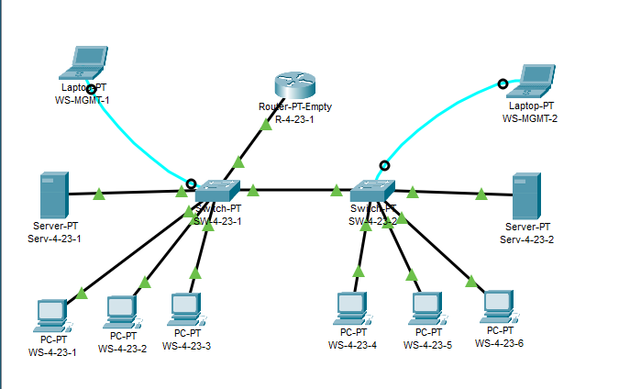

Рис. 1.2. Побудований проект мережі.

**Таблиця 1**

|  |  |  |  |
| --- | --- | --- | --- |
| Мережа/ Пристрій | Інтерфейс | Підключення до пристрою | Підключення до інтерфейсу |
| Маршутизатор R-4-23-1 | Fa0/1 | Комутатор SW-4-23-1 | Fa0/0 |
| Комутатор SW-4-23-1 | Con | Робоча станція WS-MGMT-1 | RS-232(USB) |
| Fa1/1 | Сервер Serv-4-23-1 | Fa0 |
| Fa2/1 | Робоча станція WS-4-23-1 | Fa0 |
| Fa3/1 | Робоча станція WS-4-23-2 | Fa0 |
| Fa0/1 | Маршутизатор R-4-23-1 | Fa0/1 |
| Gig9/1 | Комутатор SW-4-23-2 | Gig6/1 |
| Комутатор SW-4-23-2 | Con | Робоча станція WS-MGMT-2 | RS-232(USB) |
| Gig6/1 | Комутатор SW-4-23-1 | Gig9/1 |
| Fa3/1 | Сервер Serv-4-23-2 | Fa0 |
| Fa0/1 | Робоча станція WS-4-23-4 | Fa0 |
| Fa1/1 | Робоча станція WS-4-23-5 | Fa0 |
| Робоча станція WS-MGMT-1 | RS-232(USB) | Комутатор SW-4-23-1 | Con |
| Сервер Serv-4-23-1 | Fa0 | Fa1/1 |
| Робоча станція WS-4-23-1 | Fa0 | Fa2/1 |
| Робоча станція WS-4-23-2 | Fa0 | Fa3/1 |
| Робоча станція WS-4-23-3 | Fa0 | Fa7/1 |
| Робоча станція WS-4-23-4 | Fa0 | Комутатор SW-4-23-2 | Fa0/1 |
| Робоча станція WS-4-23-5 | Fa0 | Fa1/1 |
| Робоча станція WS-4-23-6 | Fa0 | Fa2/1 |
| Сервер Serv-4-23-2 | Fa0 | Fa3/1 |
| Робоча станція WS-MGMT-2 | RS-232(USB) | Con |

**Завдання 2.** Розробити схему адресації пристроїв (як кінцевих вузлів, так і комунікаційних пристроїв) мережі. Для цього скористатися даними табл. 5, 6. Під час розрахунку враховувати, що комутатору та інтерфейсу маршрутизатора мережі також виділяється по одній ІР-адресі. Результати навести у вигляді таблиці, аналогічної табл. 4.

**Параметри для розрахунку п. 2**

**Таблиця 2**

|  |  |  |  |
| --- | --- | --- | --- |
| № варіанта | ІР-адреса мережі А | Префікс | IP-адреса шлюзу за замовчуванням/ IP-адреса DNS-сервера |
| 23 | 213.4.23.0 | /26 | Перша ІР-адреса діапазону |

**Дані для визначення параметрів адресації мережі**

**Таблиця 3**

|  |  |  |
| --- | --- | --- |
| № варіанта | IP-адреса альтернативногоDNS-сервера 1 | IP-адреса альтернативного DNS-сервера 2 |
| 23 | OpenDNS Home | OpenDNS Home |

Префікс за умовою – /26.

Маска мережі у двійковій системі: **11111111.11111111.11111111.11**0000002

Маска мережі у десятковій системі: 255.255.255.192

Адреса мережі: 213.4.23.010 = **11010101.00000100.00010111.00000000**2

Мінімальною IP-адресою вузла цієї мережі є адреса:

11010101.**00000100.00010111.00000001**

213.4.23.110

Максимальною IP-адресою вузла цієї мережі є адреса:

11010101.**00000100.00010111.0**0111110

213.4.23.6210

Широкомовною IP-адресою вузла цієї мережі є адреса:

11010101.**00000100.00010111.0**0111111

213.4.23.6310

**Таблиця 4**

|  |  |  |  |  |  |
| --- | --- | --- | --- | --- | --- |
| Мережа/ Пристрій | Інтерфейс/Мережний адаптер/Шлюз | MAC-адреса | ІР-адреса | Маска | Префікс |
| Мережа А | - | - | 213.4.23.0 | 255.255.255.192 | /26 |
| Маршутизатор R-4-23-1 | Fa0/1 | 0002.1756.9D35 | 213.4.23.1 | 255.255.255.192 | /26 |
| Комутатор SW-4-23-1 | Інтерфейс Vlan 1 | 0001.6487.969D | 213.4.23.3 | 255.255.255.192 | /26 |
| Шлюз за замовчуванням | - | 213.4.23.1 | - | - |
| Основний DNS-сервер | - | 213.4.23.1 | - | - |
| Комутатор SW-4-23-2 | Інтерфейс Vlan 1 | 00D0.BAB9.4373 | 213.4.23.5 | 255.255.255.192 | /26 |
| Шлюз за замовчуванням | - | 213.4.23.1 | - | - |
| Основний DNS-сервер | - | 213.4.23.1 | - | - |
| Сервер Serv-4-23-1 | Мережний адаптер | 0060.5C93.C617 | 213.4.23.7 | 255.255.255.192 | /26 |
| Шлюз за замовчуванням | - | 213.4.23.1 | - | - |
| Основний DNS-сервер | - | 213.4.23.1 | - | - |
| Сервер Serv-4-23-2 | Мережний адаптер | 00E0.A3D9.AB96 | 213.4.23.9 | 255.255.255.192 | /26 |
| Шлюз за замовчуванням | - | 213.4.23.1 | - | - |
| Основний DNS-сервер | - | 213.4.23.1 | - | - |
| Робоча станція WS-4-23-1 | Мережний адаптер | 00E0.F909.C93C | 213.4.23.11 | 255.255.255.192 | /26 |
| Шлюз за замовчуванням | - | 213.4.23.1 | - | - |
| Основний DNS-сервер | - | 213.4.23.1 | - | - |
| Робоча станція WS-4-23-3 | Мережний адаптер | 0030.A38A.0E03 | 213.4.23.12 | 255.255.255.192 | /26 |
| Шлюз за замовчуванням | - | 213.4.23.1 | - | - |
| Основний DNS-сервер | - | 213.4.23.1 | - | - |
| Робоча станція WS-4-23-6 | Мережний адаптер | 0040.0BEA.0287 | 213.4.23.14 | 255.255.255.192 | /26 |
| Шлюз за замовчуванням | - | 213.4.23.1 | - | - |
| Основний DNS-сервер | - | 213.4.23.1 | - | - |
| Робоча станція WS-4-23-4 | Мережний адаптер | 0010.1147.D328 | 213.4.23.13 | 255.255.255.192 | /26 |
| Шлюз за замовчуванням | - | 213.4.23.1 | - | - |
| Основний DNS-сервер | - | 213.4.23.1 | - | - |
| Робоча станція WS-4-23-2 | Мережний адаптер | 000A.F3C7.34C5 | 213.4.23.15 | 255.255.255.192 | /26 |
| Шлюз за замовчуванням | - | 213.4.23.1 | - | - |
| Основний DNS-сервер | - | 213.4.23.1 | - | - |
| Робоча станція WS-4-23-5 | Мережний адаптер | 0001.42C0.4198 | 213.4.23.16 | 255.255.255.192 | /26 |
| Шлюз за замовчуванням | - | 213.4.23.1 | - | - |
| Основний DNS-сервер | - | 213.4.23.1 | - | - |

**Дані для визначення параметрів адресації мережі**

**Таблиця 2**

|  |  |  |
| --- | --- | --- |
| № варіанта | IP-адреса альтернативногоDNS-сервера 1 | IP-адреса альтернативного DNS-сервера 2 |
| 23 | OpenDNS Home | OpenDNS Home |

**Завдання 3.** Сформувати повідомлення ARP-запити, що надсилаються з робочої станції (табл. 8) до комутатора, маршрутизатора та одного з серверів мережі для формування адресних відповідностей. Сформувати повідомлення ARP-відповіді, що надходять від вузлів відповідачів. ARP-запити та ARP-відповіді показати як такі, що інкапсульовані у кадри Ethernet. Побудувати ARP-таблицю робочої станції після надходження ARP-відповідей.

**Параметри для виконання п. 3**

**Таблиця 3**

|  |  |
| --- | --- |
| № варіанта | Робоча станція |
| 23 | WS-G-N-5 |

**ARP-запит з робочої станції WS-4-23-5 до комутатора SW-4-23-1**

Відправник: робоча станція WS-4-23-5, MAC-адреса робочої станції 0001.42C0.4198, ІР-адреса 213.4.23.12.

Отримувач: комутатор SW-4-23-1, МАС-адреса 0001.6487.969D, ІР-адреса 213.4.23.3.

ARP-запит:

H-TYPE – 0001h

P-TYPE – 0800h

HA-LEN – 06h

PA-LEN – 04h

OP-CODE – 0001h

Поля SHA та SPA формуються на основі МАС-адреси та ШЗ-фдреси відправника і відповідно дорівнюють 000142C04198h та 1397048h.

Поле THA за замовчуванням дорівнює 000000000000h.

Поле TPA формується на основі ІР-адреси отримувача і дорівнює 139703Fh.

Побудований ARP-запит:

000108000604000**1**000142C04198

1397048000000000000139703F

ARP-відповідь:

H-TYPE – 0001h

P-TYPE – 0800h

HA-LEN – 06h

PA-LEN – 04h

OP-CODE – 0002h

Поля SHA та SPA формуються на основі MAC-адреси та ІР-адреси відправника і відповідно дорівнюють 000142C04198h та DB020403h

Поле THA та TPA формуються на основі MAC-адреси та ІР-адреси отримувача і відповідно дорівнюють 00016487969Dh та DB020412h

Побудована ARP-відповідь:

000108000604000**2**000142C04198

1397048000142D3AC68DB020403

ARP-запит інкапсулюється у широкомовний кадр відповідної технології. Для побудованого ARP-запиту вузла А поля заголовка Ethernet-кадру DA-MAC, SA-MAC, Type/Length містять значення відповідно FFFFFFFFFFFFh, 00016487969Dh та 0806h.

FFFFFFFFFFFF00016487969D

000108000604000**1**000142C04198

1397048000000000000139703F

000000000000000000000000000000000000

XXXXXXXX

ARP-відповідь інкапсулюється в унікальний кадр відповідної технології. Для побудованої ARP-відповіді вузла В поля заголова Ethernet-кадру DA-MAC, SA-MAC, Type/Length містять значення відповідно 00016487969Dh, 000142C04198h та 0806h

000142D3AC68000142C041980806

000108000604000**2**000142C04198

000000000000000000000000000000000000

XXXXXXXX

**ARP-запит з робочої станції WS-4-23-5 до комутатора SW-4-23-2**

Отримувач: комутатор SW-4-23-2, МАС-адреса 00D0.BAB9.4373 ІР-адреса 213.4.23.5.

Побудований ARP-запит:

00108000604000**1**000142C04198

13970480000000000001397041

Побудована ARP-відповідь:

00108000604000**2**00D0BAB94373

1397041000142C041981397048

Результуючий Ethernet-кадр з інкапсульованим ARP-запитом:

FFFFFFFFFFFF000D0BAB94373

000108000604000**1**00D0BAB94373

13970480000000000001397041

000000000000000000000000000000000000

XXXXXXXX

Результуючий Ethernet-кадр з інкапсульованою ARP-відповіддю:

000142C0419800D0BAB943730806

00108000604000**2**00D0BAB94373

139704100024A5CB0DB1397048

000000000000000000000000000000000000

XXXXXXXX

**ARP-запит з робочої станції WS-4-23-5 до сервера Serv-4-23-1**

Отримувач: сервер Serv-4-23-1, МАС-адреса 0060.5C93.C617 ІР-адреса 213.4.23.7.

Побудований ARP-запит:

00108000604000**1**000D0BAB94373

13970480000000000001397043

Побудована ARP-відповідь:

00108000604000**2**00605C93C617

139704300D0BAB943731397048

Результуючий Ethernet-кадр з інкапсульованим ARP-запитом:

FFFFFFFFFFFF00024A5CB0DB0806

000108000604000**1**00D0BAB94373

13970480000000000001397043

000000000000000000000000000000000000

XXXXXXXX

Результуючий Ethernet-кадр з інкапсульованою ARP-відповіддю:

00D0BAB9437300605C93C6170806

00108000604000**2**00605C93C617

139704300D0BAB943731397048

000000000000000000000000000000000000

XXXXXXXX

**ARP-запит з робочої станції WS-4-23-5 до сервера Serv-4-23-2**

Отримувач: сервер Serv-4-23-1, МАС-адреса 00E0.A3D9.AB96 ІР-адреса 213.4.23.9

Побудований ARP-запит:

00108000604000**1**00D0BAB94373

13970480000000000001397045

Побудована ARP-відповідь:

00108000604000**2**00E0A3D9AB96

139704500D0BAB943731397048

Результуючий Ethernet-кадр з інкапсульованим ARP-запитом:

FFFFFFFFFFFF00024A5CB0DB0806

000108000604000**1**00D0BAB94373

13970480000000000001397045

000000000000000000000000000000000000

XXXXXXXX

Результуючий Ethernet-кадр з інкапсульованою ARP-відповіддю:

00D0BAB9437300E0A3D9AB960806

00108000604000**2**00E0A3D9AB96

139704500D0BAB943731397048

000000000000000000000000000000000000

XXXXXXXX

|  |  |  |
| --- | --- | --- |
|  | IP-адреса | MAC-адреса |
| **SW-4-23-1** | 213.4.23.3 | 0001.6487.969D |
| **SW-4-23-2** | 213.4.23.5 | 00D0.BAB9.4373 |
| **Serv-4-23-1** | 213.4.23.7 | 0060.5C93.C617 |
| **Serv-4-23-2** | 213.4.23.9 | 00E0.A3D9.AB96 |

**Завдання 4.** Провести налагодження параметрів іменування та параметрів ІР-адресації мережних адаптерів/інтерфейсів пристроїв мережі згідно з даними п. 1, 2. При налагодженні врахувати, що налагодження альтернативного DNS-сервера не завжди є можливим

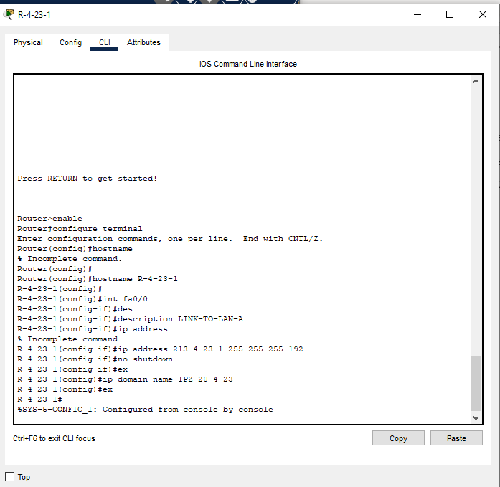

Рис. 4.1. Налагодження параметрів IP-адресації

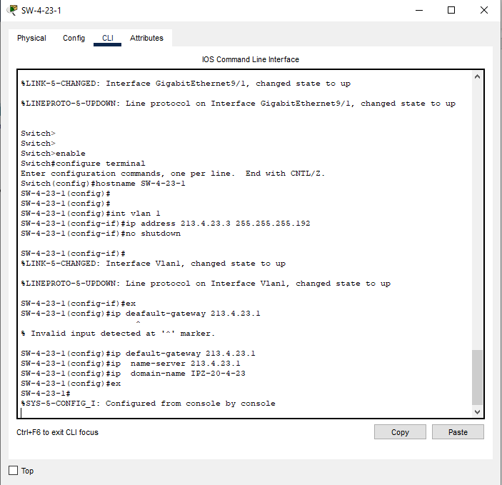

Рис. 4.2. Налагодження параметрів IP-адресації

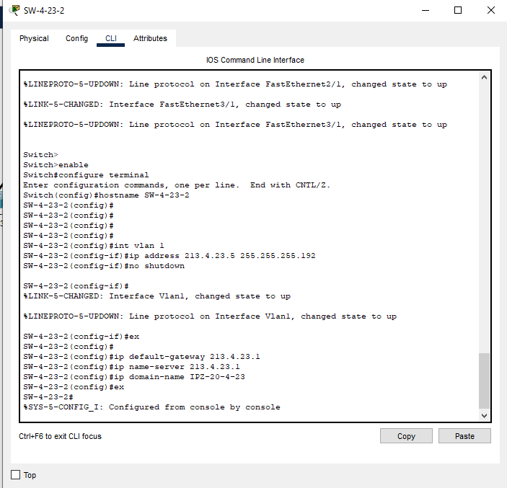

Рис. 4.3. Налагодження параметрів IP-адресації

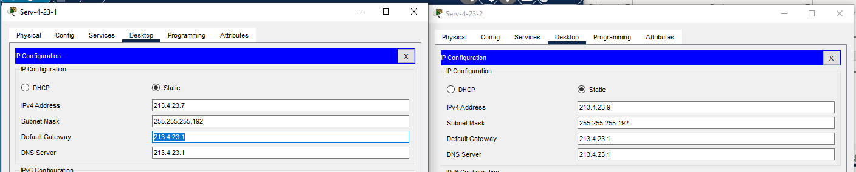

Рис. 4.4 – 4.5. Налагодження параметрів IP-адресації серверів

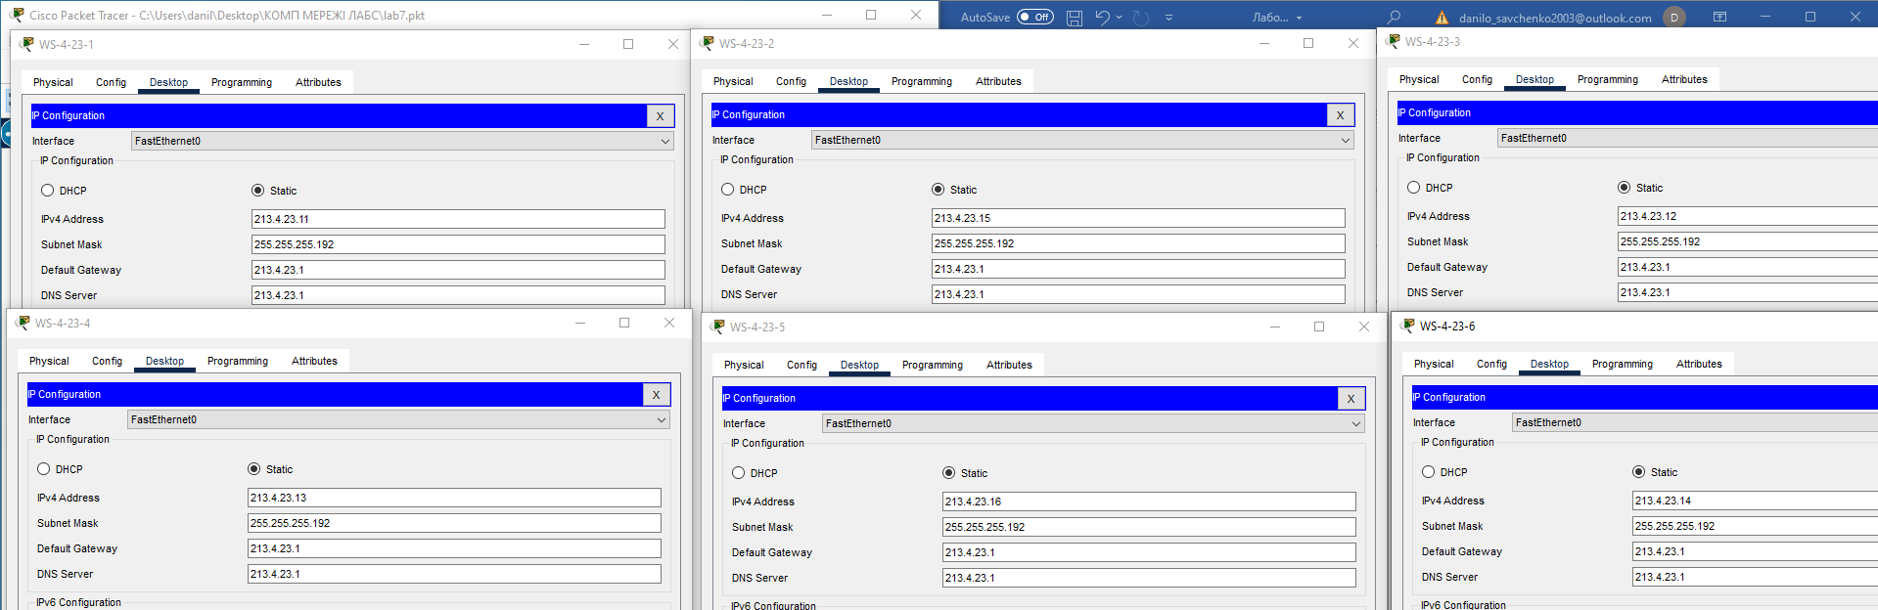

Рис. 4.6 – 4.12. Налагодження параметрів IP-адресації робочих станцій

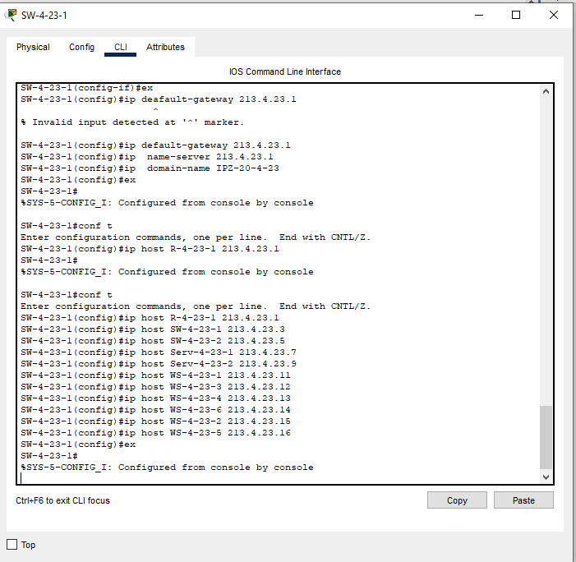

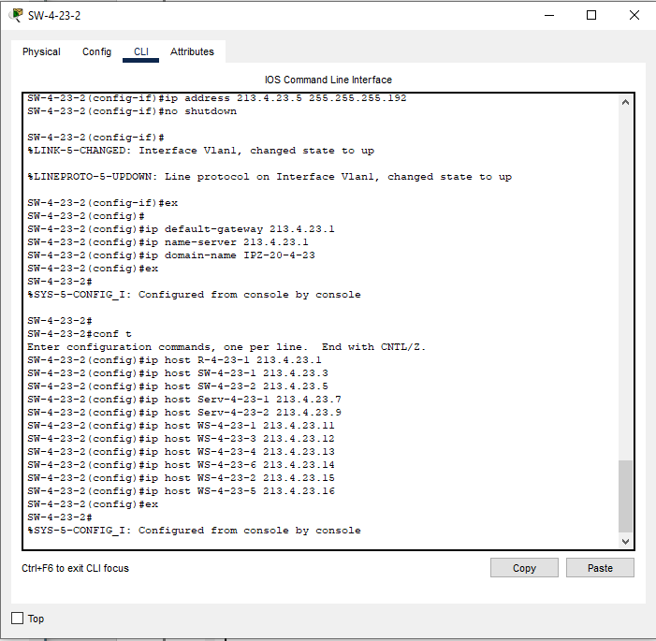

Рис. 4.13 – 4.14. Налагодження локальних відповідностей на комутаторах

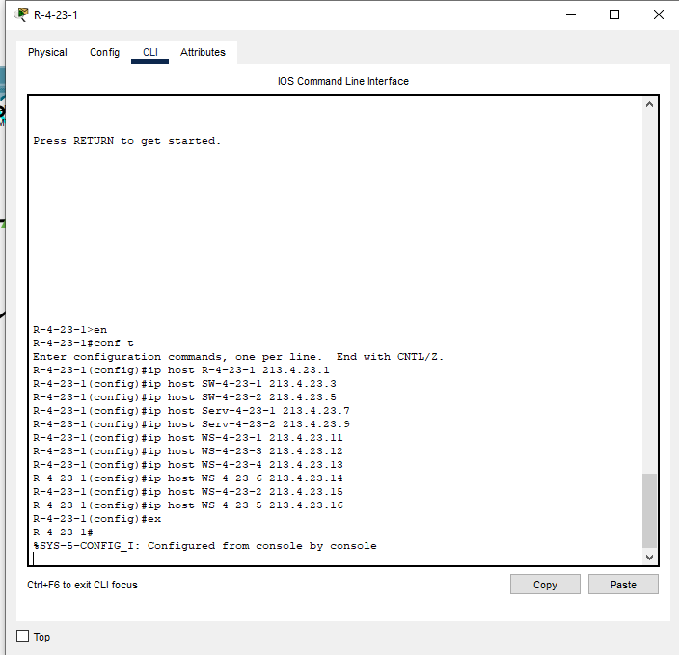

Рис. 4.15. Налагодження локальних відповідностей на маршрутизаторі

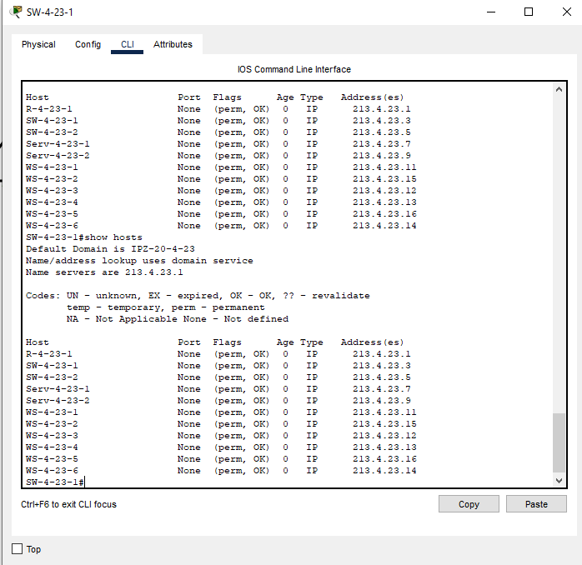

Рис. 4.16. Діагностика маршрутизатора.

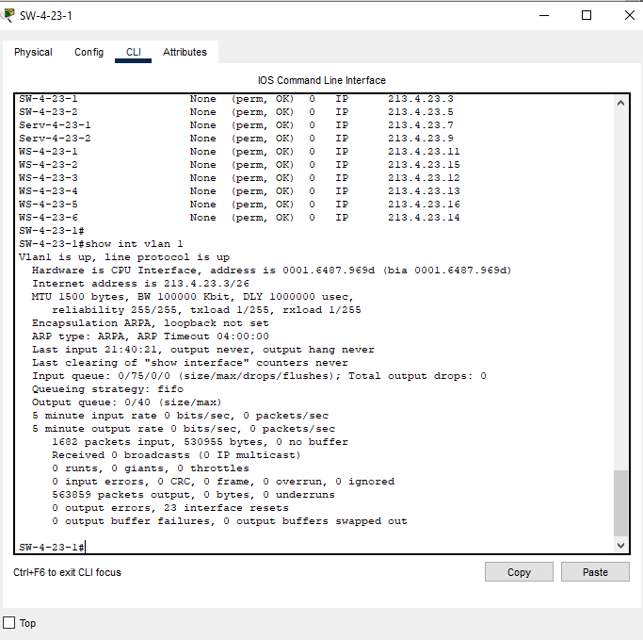

Рис. 4.17. Діагностика сервера.

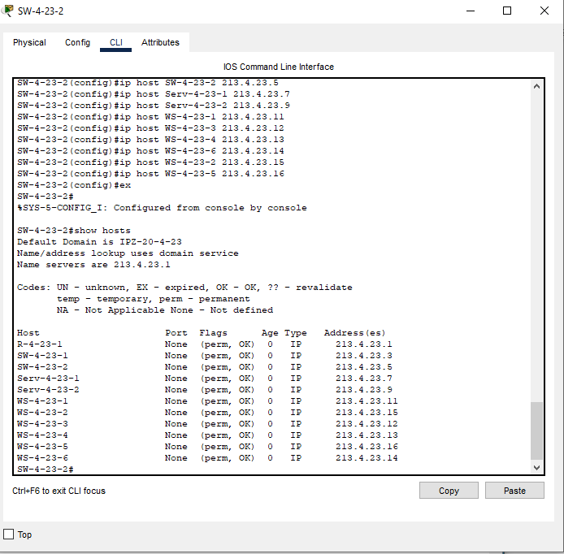

Рис. 4.18. Діагностика маршрутизатора.

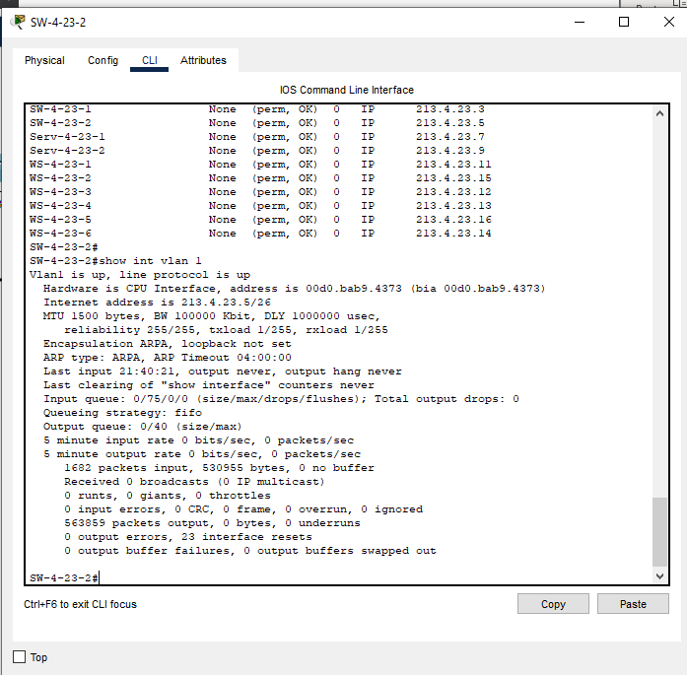

Рис. 4.19. Діагностика сервера.

**Завдання 5.** Провести налагодження тайм-ауту утримання ARP-записів в ARP-таблицях пристроїв мережі. Для вибору значення тайм-ауту скористатися даними табл. 9 (необов’язково).

**Параметри для виконання п. 5**

**Таблиця 4**

|  |  |
| --- | --- |
| № варіанта | Тайм-аут, хв |
| 23 | 20 |

Переведемо значення тайм-ауту в секунди: 20хв. = 1200 с. та виконаємо його налагодження.

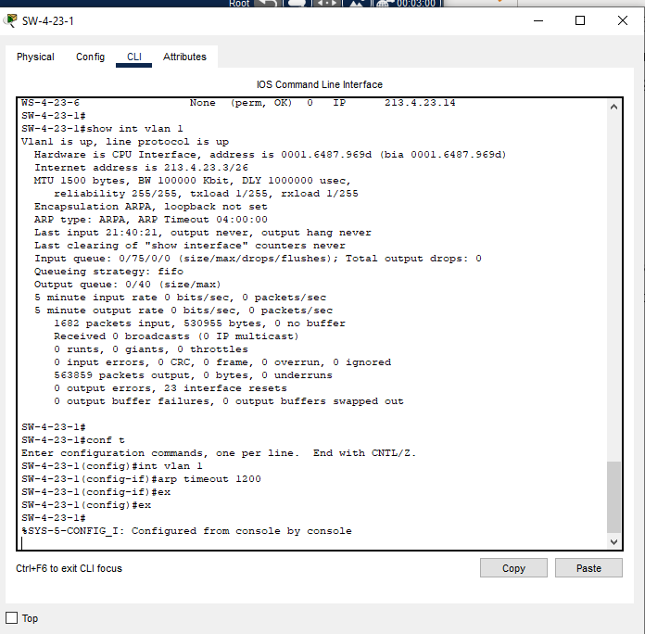

Рис. 5.1. Налагодження тайм-ауту утримання ARP-записів

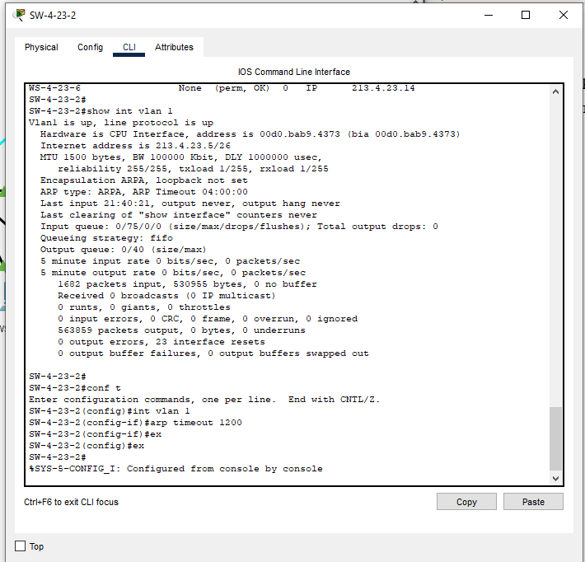

Рис. 5.2. Налагодження тайм-ауту утримання ARP-записів

**Завдання 6.** Перевірити можливість інформаційного обміну між робочою станцією (табл. 8) та рештою робочих станцій та комунікаційних пристроїв мережі за допомогою команд ping та arping (за можливості).

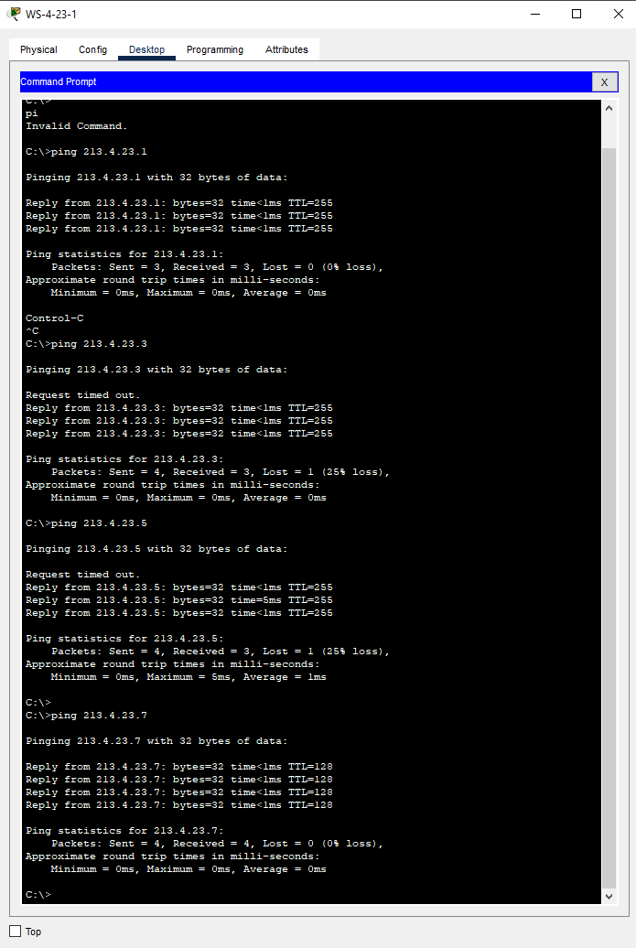

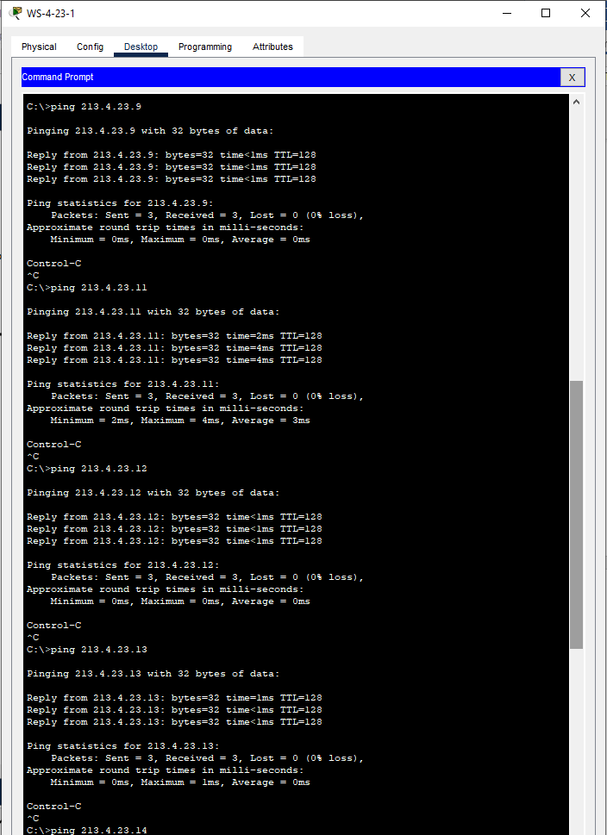

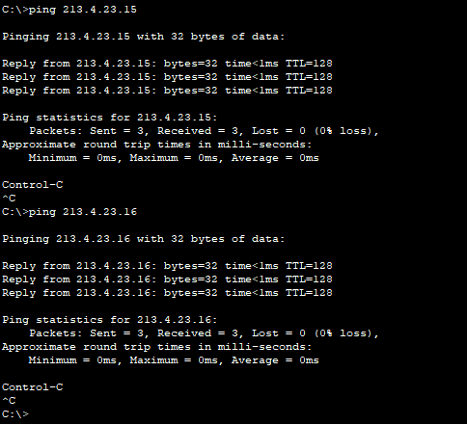

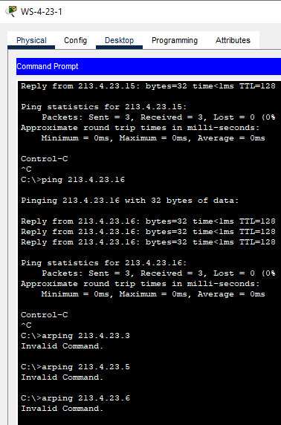

Рис. 6.1 – 6.5. Обмін даними.

**Завдання 7.** Вивести ARP-таблицю робочої станції (табл. 8) та порівняти її з отриманою у п. 3. Вивести ARP-таблиці решти пристроїв мережі.

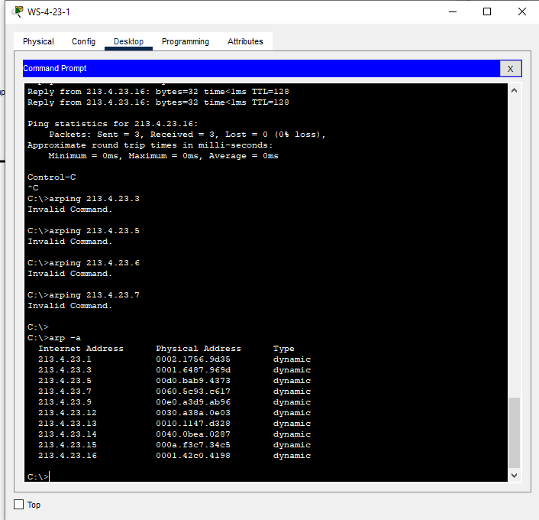

Рис. 7.1. ARP-таблиця робочої станції

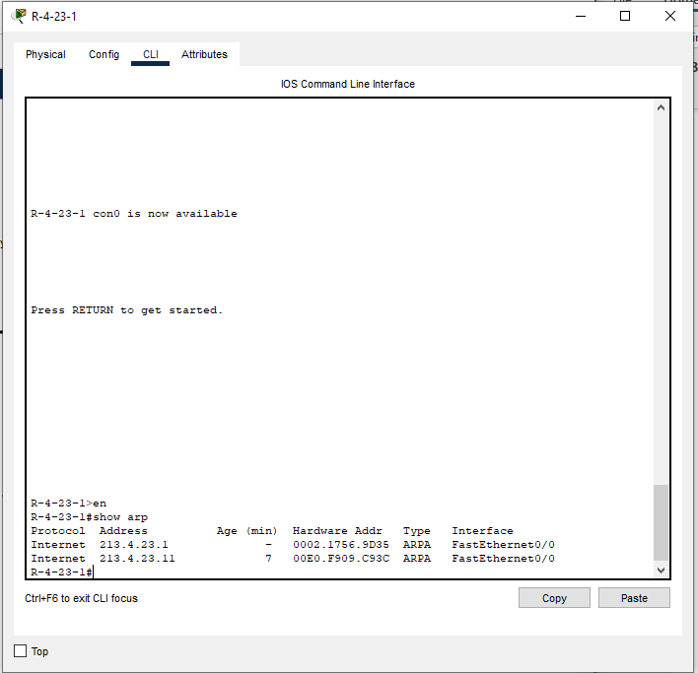

Рис. 7.2. ARP-таблиця маршрутизатора

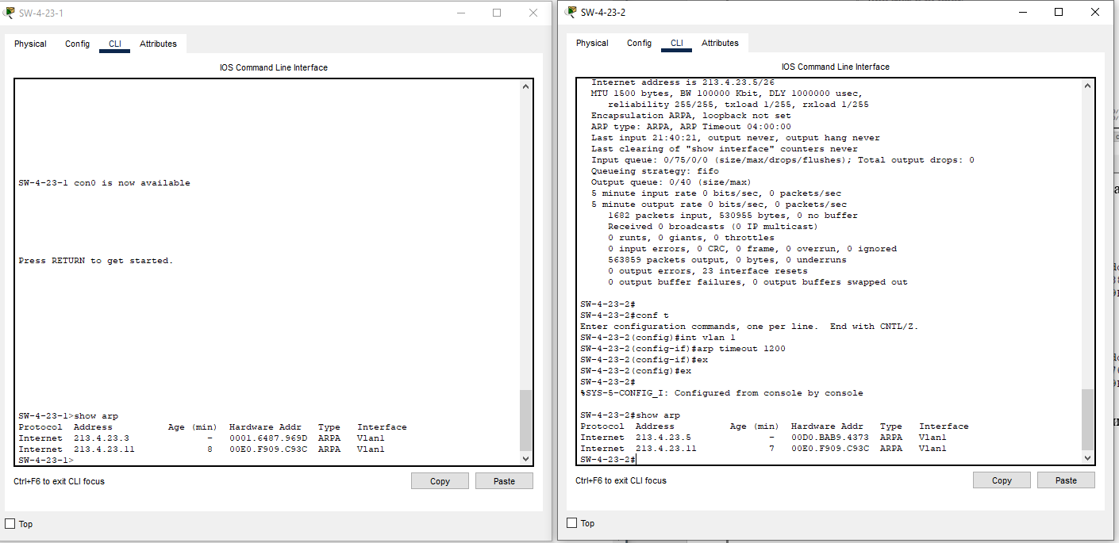

Рис. 7.3 - 7.4. ARP-таблиці маршрутизаторів

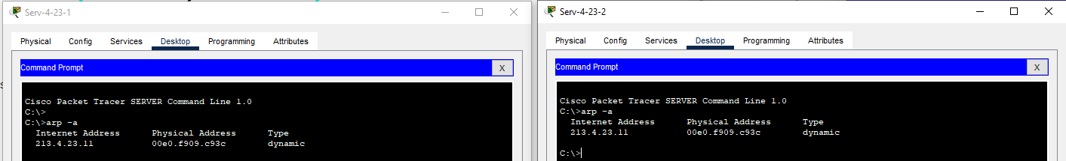

Рис. 7.5 – 7.6. ARP-таблиці серверів

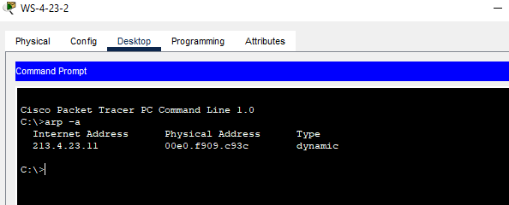

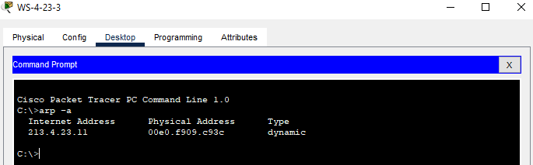

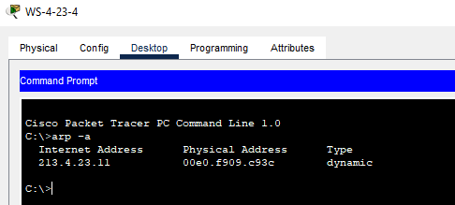

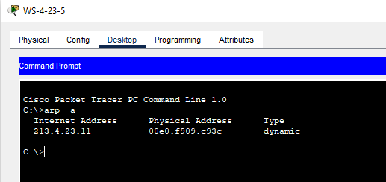

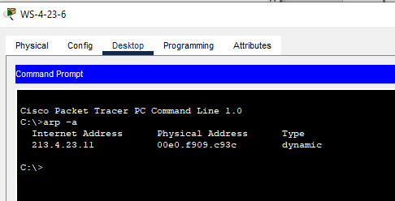

Рис. 7.7 – 7.12 ARP-таблиці робочих станцій

**Завдання 8.** Очистити ARP-таблиці всіх вузлів мережі. На робочій станції (табл. 8) запустити програмний аналізатор трафіка, здійснити інформаційний обмін та провести перехоплення ARP-повідомлень, що передаються між цією станцією і рештою пристроїв мережі під час обміну.

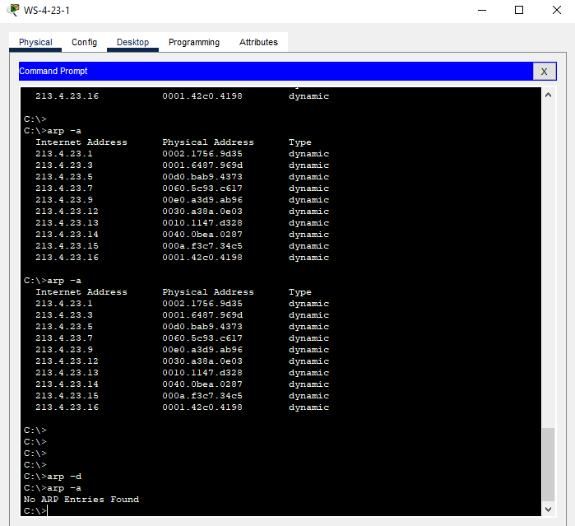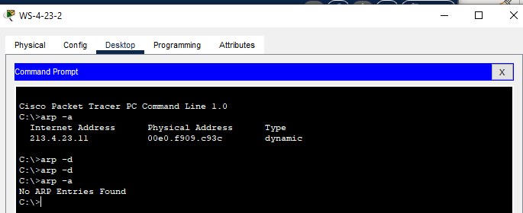

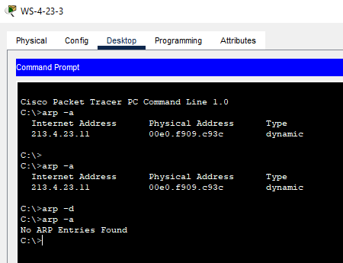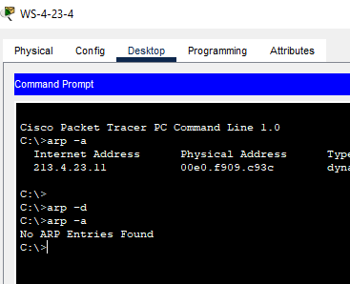

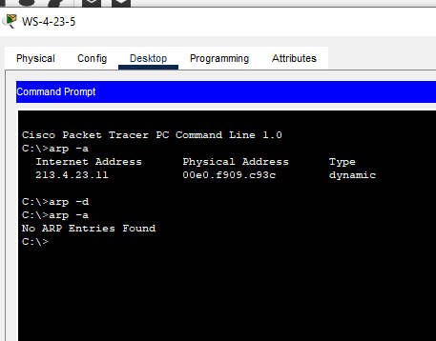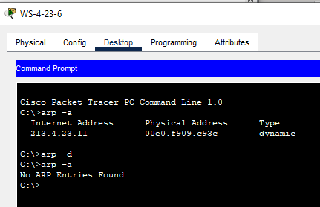

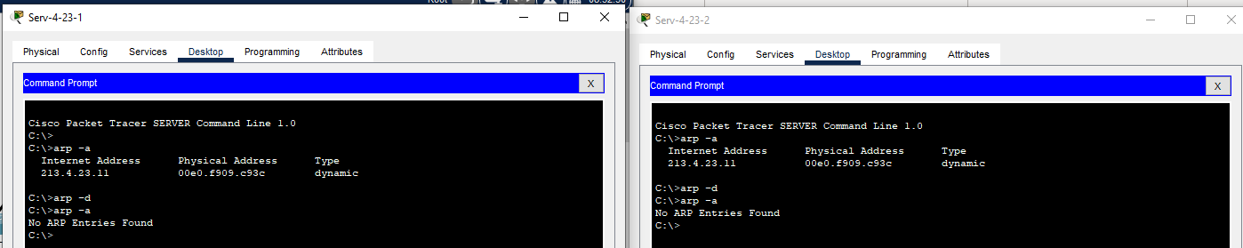

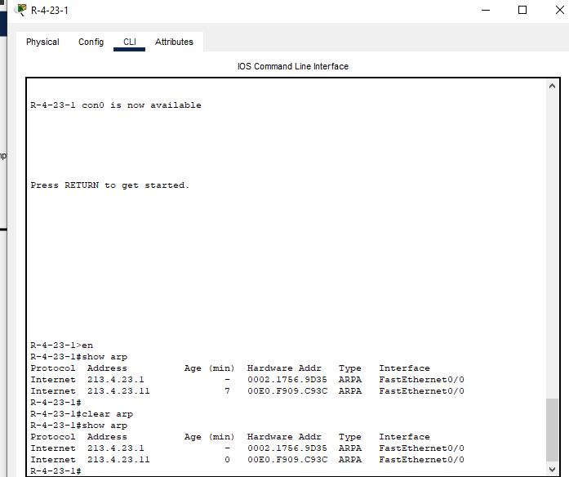

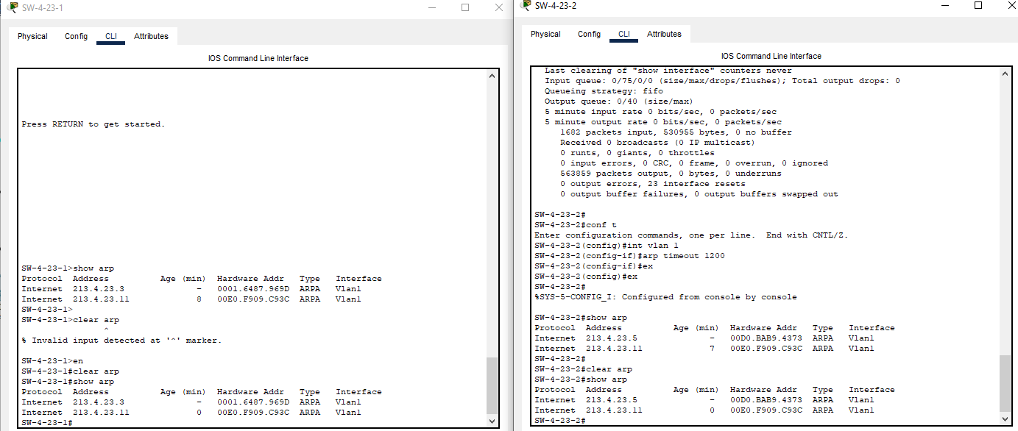

Рис. 8.1 – 8.11. Очищення ARP-таблиць

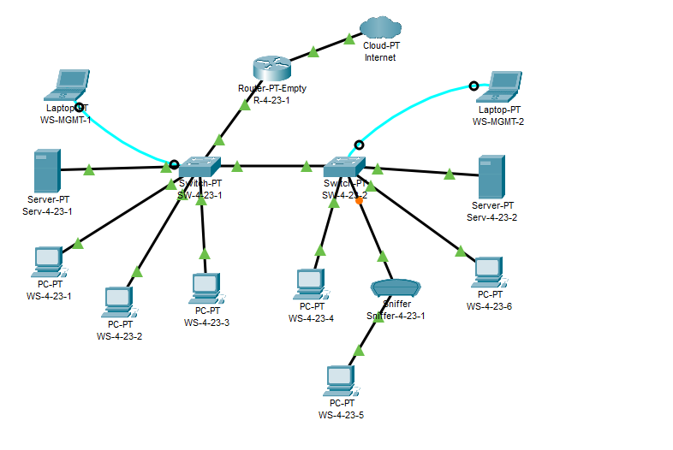

Рис. 8.12. Доданий Sniffer до проекту для перехоплення повідомлень

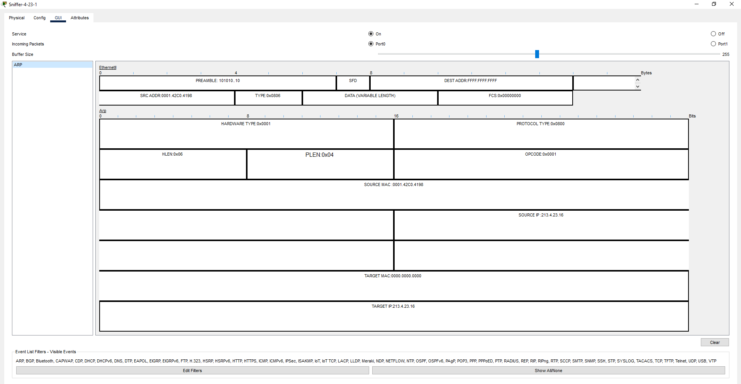

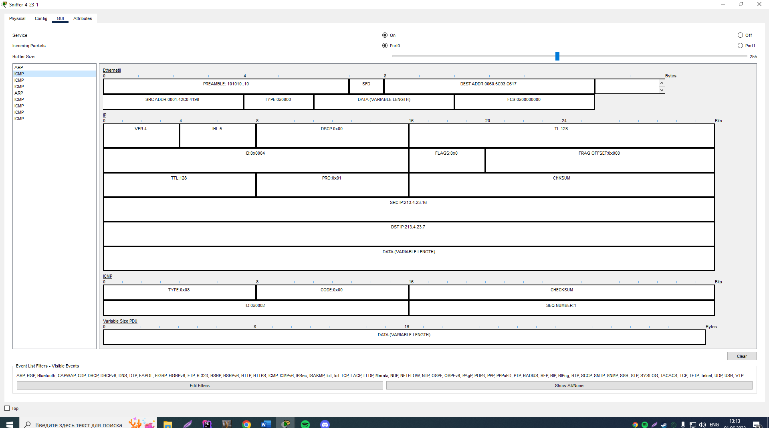

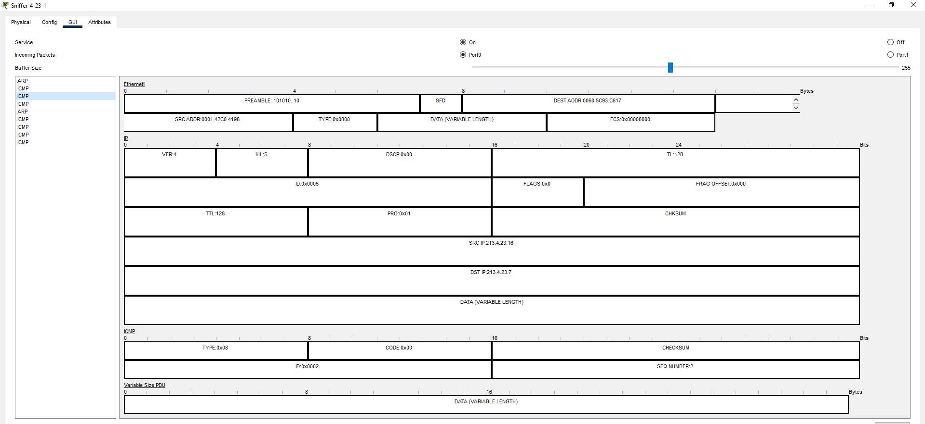

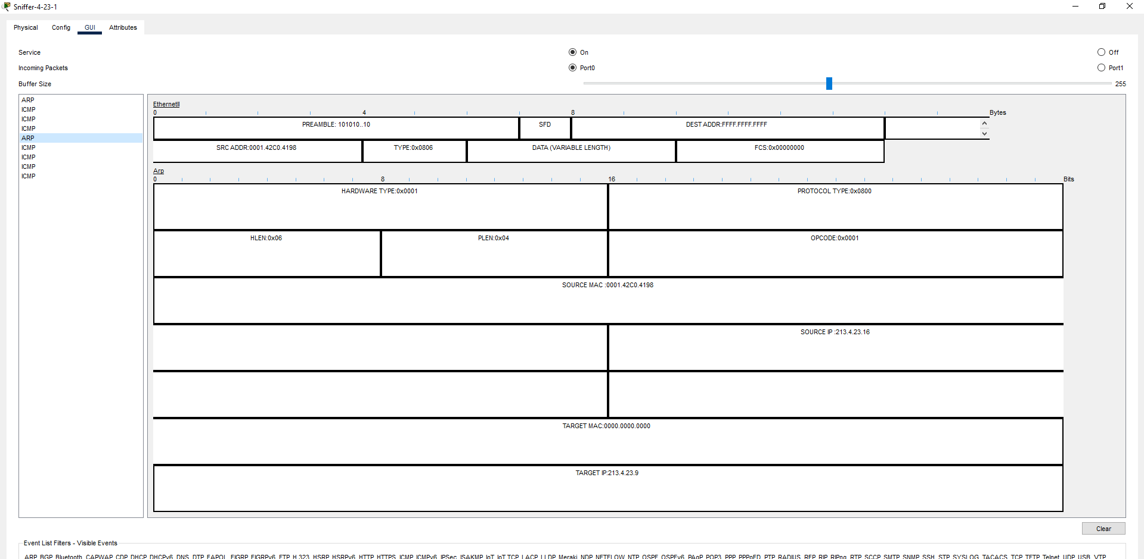

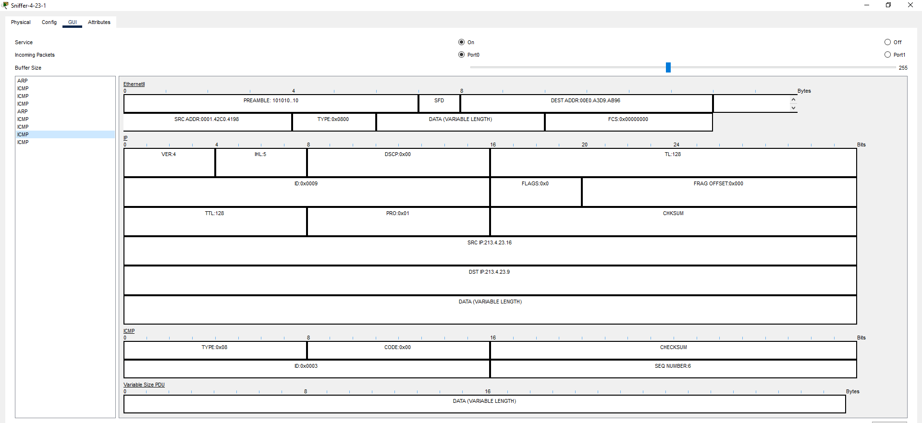

Рис. 8.13 – 8.20. Перехоплення з пристроїв-відправників.

**Завдання 10.** Очистити ARP-таблиці всіх робочих станцій та комунікаційних пристроїв мережі. Внести статичні ARP-записи у ARP-таблиці серверів мережі та комунікаційних пристроїв мережі.

**На жаль, немає можливості виконати в даному емуляторі.**

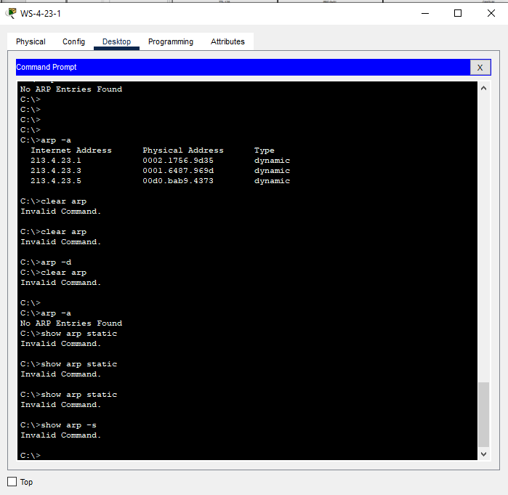

**Завдання 11.** На робочій станції (табл. 8) повторно запустити програмний аналізатор трафіка, здійснити інформаційний обмін та дослідити процес функціонування засобів протоколу ARP на робочій станції за умови застосування статичних ARP-записів.

**На жаль, немає можливості виконати в даному емуляторі.**

**Завдання 12.** Для заданої ІР-адреси версії 4 (табл. 10) визначити MAC-адресу групової розcилки. За можливості визначити, повідомлення якого протоколу передається за допомогою даної адреси.

**Параметри для розрахунку п. 12**

**Таблиця 5**

|  |  |
| --- | --- |
| № варіанта | ІР-адреса |
| 23 | 224.75.20.135 |

Переведемо ІР-адресу 224.75.20.135 у двійкову систему числення:

11100000.01001011.00010100.10000111

Для формування ідентифікатора групи використовуються 23

молодших біти вихідної ІР-адреси. У даному випадку це біти:

1001011.00010100.10000111

Додаємо до цієї послідовності ліворуч старший 24-й біт зі значенням 0. Отримаємо бітову послідовність: 01001011.00010100.10000111

У шістнадцятковому вигляді як частина MAC-адреси ця бітова

послідовність записується так:

 4B-14-87

Результуюча групова MAC-адреса має вигляд:

01-00-5E-4B-14-87

**Завдання 13.** Для заданої MAC-адреси групової розсилки (табл. 11) визначити ІР-адресу (можливі ІР-адреси) групової розcилки. За можливості визначити, повідомлення якого протоколу передається у кадрі з такою адресою.

**Параметри для розрахунку п. 13**

**Таблиця 6**

|  |  |
| --- | --- |
| № варіанта | MAC-адреса |
| 23 | 01-00-5E-17-DB-A2 |

00000001-00000000-01011110-00010111-11011011-10100010

Повний ідентифікатор групи для цієї адреси має вигляд:

00010111-11011011-10100010

Молодші 23 біти, що будуть використані для формування групової ІР-адреси, – це біти:

00010111-11011011-10100010

За умови, що бітова послідовність xxxxx є нульовою, ця адреса

матиме вигляд:

11100000.00010111.11011011.10100010

У десятковій формі відповідно:

224.23.219.162

Визначена групова ІР-адреса є адресою групової розсилки протоколу динамічного резервування шлюзу VRRP.

**Висновок:** ознайомився з основними правилами та протоколами встановлення відповідностей між логічними і фізичними адресами в ІР-мережах; ознайомився з правилами встановлення відповідностей для групових та широкомовних адрес; ознайомився з деталями організації та функціонування протоколу ARP; отримав практичні навички побудови локальної мережі на базі комутатора Ethernet та навички моніторингу, діагностики та керування процесами встановлення відповідностей між логічними і фізичними адресами в ІР-мережах для вузлів ОС Windows, ОС Linux та комунікаційних пристроїв Cisco; дослідив процеси встановлення відповідностей між логічними і фізичними адресами та процеси передачі повідомлень протоколу ARP у побудованій мережі.